Erstellen von Texten
Textseite (mit oder ohne Editor) einfügen
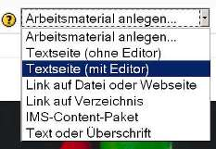

Mit dem von Moodle über „Textseite (mit Editor)“ zur Verfügung gestellten HTML-Editor können Sie direkt im Browserfenster Texte eingeben oder über das Kopieren einfügen, diese formatieren, Bilder einfügen, Tabellen erstellen, Links einfügen, …

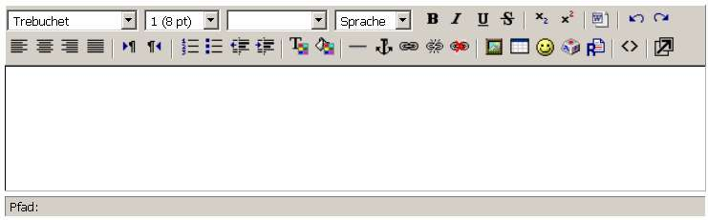

Über die Schaltfläche „Editor vergrößern“ öffnet sich ein eigenes Editor-Fenster, über „Fenster verkleinern“ kehren Sie wieder in die ursprüngliche Seite zurück.

Wie bei anderen HTML-Editoren müssen Sie beim Layout gegenüber „vollwertigen“ Textverarbeitungsprogrammen bestimmte Einschränkungen berücksichtigen.
Beispielsweise ist eine exakte Gestaltung des Seitenlayouts nur über Tabellen vernünftig möglich. Wollen Sie beispielsweise neben dem Text noch ein Foto platzieren, dann benötigen Sie eine Tabelle mit 2 Spalten und fügen den Text und das Bild in je eine Spalte ein. Die Tabellensymbolleiste sehen Sie allerdings nur, wenn Sie das Editorfenster vergrößert haben (siehe oben).

Fotos können ebenfalls nicht „direkt“ auf einer Seite eingefügt werden, sondern das benötigte Bild muss zuerst unter „Dateien“ oder auch über die Schaltfläche „Bild einfügen“ in den Moodle-Kurs hoch geladen werden. Danach können Sie das Foto über die Schaltfläche „Bild einfügen“ aktivieren.
Beachten Sie die Größe Ihrer Bilddateien und geben Sie unter „Alternativer Text“ immer auch eine Beschreibung des Fotos an.

Über die Auswahl „Textseite (ohne Editor)“ können Sie einfache Texte ohne HTML-Editor eingeben.

Überschrift/Text einfügen
Wenn Sie aus „Arbeitsmaterial anlegen“ die Auswahl „Text oder Überschrift“ selektieren, können Sie ganz einfach Textblöcke oder Überschriften für die Kursseite erstellen und diese anschließend entsprechend positionieren.
Damit können Sie kurze Erklärungen und Anweisungen (für eine bessere Übersichtlichkeit) oder Überschriften (zur besseren Strukturierung) direkt im Moodle-Kurs anzeigen.

